GIÁO DỤC THỂ CHẤT 4
CHỦ ĐỀ 2: TƯ THẾ VÀ KỸ NĂNG VẬN ĐỘNG CƠ BẢN
BÀI 21: PHỐI HỢP THĂNG BẰNG TĨNH , THĂNG BẰNG ĐỘNG VÀ THĂNG BẰNG DI CHUYỂN – TRÒ CHƠI VẬN ĐỘNG
I. YÊU CẦU CẦN ĐẠT
1. Năng lực
- Biết khẩu lệnh và cách thức thực hiện được động tác thăng bằng tĩnh, thăng bằng động và thăng bằng di chuyển, biết cách chơi trò chơi, để thực hiện nhiệm vụ học tập.
- Hình thành và phát triển năng lực tự chủ và tự học: Thông qua việc tự xem trước khẩu lệnh, quan sát tranh ảnh cách thực hiện động tác thăng bằng tĩnh, thăng bằng động và thăng bằng di chuyển trong sách giáo khoa.
- Hình thành và phát triển năng lực giao tiếp và hợp tác: Biết phân công, hợp tác trong nhóm để thực hiện các động tác và trò chơi.
- Hình thành và phát triển năng lực chăm sóc sức khỏe: Biết thực hiện vệ sinh sân tập, thực hiện vệ sinh cá nhân trước, trong và sau khi tập luyện để đảm bảo an toàn trong tập luyện, biết điều chỉnh chế độ dinh dưỡng đảm bảo cho cơ thể.
- Hình thành và phát triển năng lực giải quyết vấn đề và sang tạo: Thông qua việc thực hiện được động tác thăng bằng tĩnh, thăng bằng động và thăng bằng di chuyển . Biết quan sát tranh, tự khám phá bài và quan sát động tác làm mẫu của giáo viên để tập luyện.
- Biết cách thức tiến hành kiểm tra các nội dung thăng bằng tĩnh, thăng bằng động và thăng bằng di chuyển để chủ động thực hiện hiệu quả theo yêu cầu.
2. Phẩm chất: Bài học góp phần bồi dưỡng cho học sinh các phẩm chất.
- Tự giác, tích cực, đoàn kết trong tập luyện và hoạt động tập thể.
II. ĐỒ DÙNG DẠY HỌC
- Giáo viên chuẩn bị: Trang phục thể thao, còi phục vụ trò chơi.
- Học sinh chuẩn bị: Giày thể thao, trang phục thể thao
III. CÁC HOẠT ĐỘNG DẠY HỌC CHỦ YẾU
Nội dung | LV Đ | Phương pháp, tổ chức và yêu cầu
 |  | Hoạt động GV | Hoạt động HS
I. Hoạt động mở đầu  1. Nhận lớp  2. Khởi động  - Chạy nhẹ nhàng 1 vòng quanh sân tập.  - Xoay các khớp cổ tay, cổ chân, vai, hông, gối,... kéo dãn cơ.  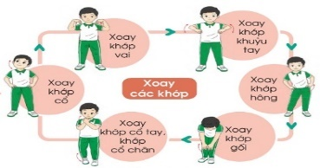  3. Trò chơi.  - Trò chơi “Làm theo hiệu lệnh”.  II. Hoạt động luyện tập  1. Ôn phối hợp Thăng bằng tĩnh, thăng bằng động và thăng bằng di chuyển.  -Tập luyện đồng loạt  -Tập luyện theo nhóm( tổ)  2.Trò chơi “Lò cò tiếp sức”.  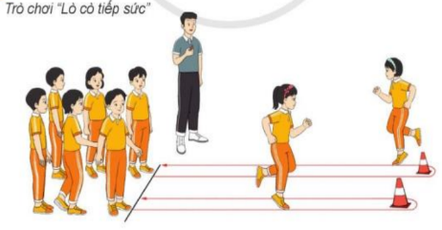  III. Hoạt động vận dụng  - Câu hỏi vận dụng  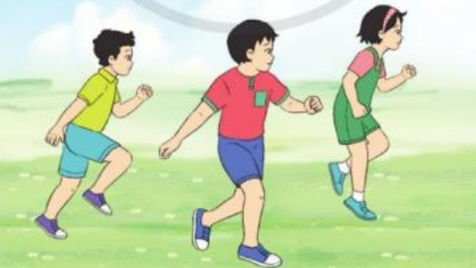  IV. Hoạt động kết thúc  - Thả lỏng cơ toàn thân.  - Củng cố hệ thống bài học.  - Nhận xét và hướng dẫn tập luyện ở nhà.  - Xuống lớp. | 6-10 phút  1-2 phút  3-5 phút  2L x 8N  1-2 phút  18-22 phút  14-16 phút  4-6 phút  1-3 phút  4-6 phút  2L x 8N | - Nghe cán bộ lớp báo cáo.  - Hỏi về sức khỏe của Hs.  - Thầy trò chúc nhau.  - Phổ biến nội dung, nhiệm vụ và yêu cầu giờ học.  - GV di chuyển và quan sát, chỉ dẫn cho HS thực hiện.  * Lưu ý: Khi khởi động GV nên kết hợp với âm nhạc nhằm tạo sự hưng phấn, tích cực hơn cho HS trong giờ học.  -Gv tổ chức Hs chơi trò chơi.  -Gv hướng dẫn HS tập luyện phối hợp các động tác.  - GV chia tổ cho HS tập luyện  - Các tổ thực hiện luyện tập theo tổ dưới sự chỉ huy của cán sự.  - GV nêu tên trò chơi, phổ biến luật chơi, cách chơi.  - Cùng hs nhắc lại luật chơi và cách chơi.  - Cho Hs chơi thử.  - Tổ chức cho Hs chơi.  - Gv nêu câu hỏi  + Em và các bạn vận dụng động tác thăng bằng vào những hoạt động vận dộng và rèn luyện sức khỏe hằng ngày.  - GV hướng dẫn.  - Gv cùng hs hệ thống lại bài.  - Nhận xét kết quả, ý thức, thái độ học của Hs.  - HD sử dụng SGK để Hs ôn lại bài và chuẩn bị bài sau.  - GV hô “giải tán”. | - Cán sư tập trung lớp, điểm số, báo cáo sĩ số, tình hình lớp học cho Gv.  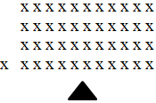  - Cán sự điều khiển lớp khởi động .  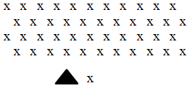  - Hs chơi đúng luật, nhiệt tình sôi nổi và đảm bảo an toàn.  - Hs thay phiên nhau hô nhịp.  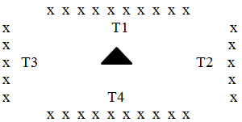  - HS chú ý thực hiện theo khẩu lệnh.  - Hs nhắc lại luật chơi, cách chơi.  - Hs tiến hành chơi trò chơi dưới sự chỉ huy của Gv.  - Chơi trò đúng luật, nhiệt tình, sôi nổi và an toàn.  - Hs tiếp thu ghi nhớ  - HS thực hiện thả lỏng  - Hs cùng Gv hệ thống lại bài.  - HS tập chung thực hiện theo hướng dẫn của GV và nhận hướng dẫn tập luyện ở nhà.  - HS hô “khỏe”.

